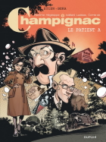 |  | 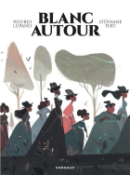 |  | 
/5 |  | /5 |  | /5
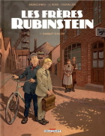 |  |  |  | 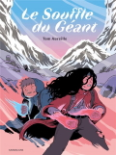
/5 |  | /5 |  | /5
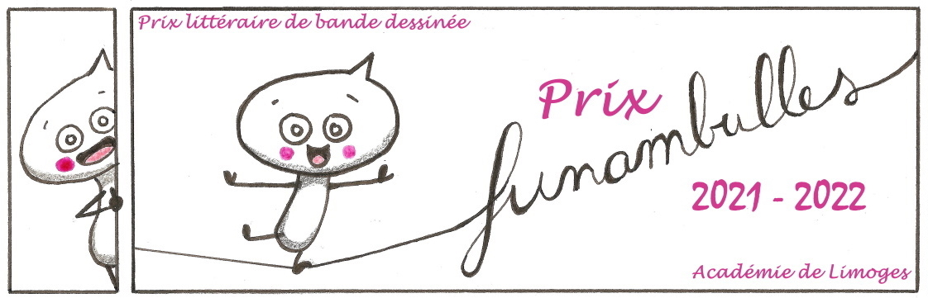
Mon carnet de lecture
3e – 2nde
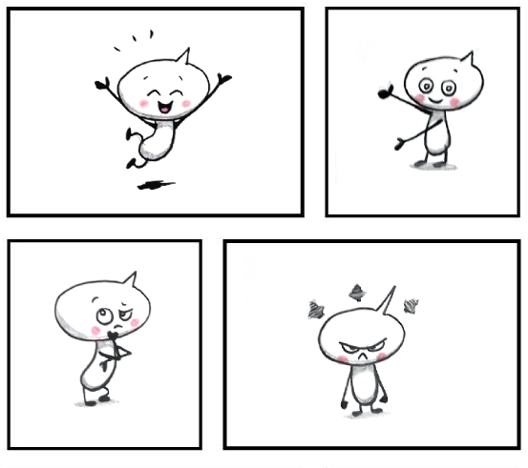

Nom, prénom, classe : ……………………………………………………………………
Champignac, T.2.
Le patient A

Béka, David Etien
Dupuis

Trois personnages marquants
L’histoire en 3 mots clés
Le graphisme en 3 mots clés
Ce que je pense de cette BD
Blanc autour

Wilfrid Lupano, Stéphane Fert
Dargaud
Trois personnages marquants
L’histoire en 3 mots clés
Le graphisme en 3 mots clés
Ce que je pense de cette BD
Eat and love yourself

Sweeney Boo
Ankama

Trois personnages marquants
L’histoire en 3 mots clés
Le graphisme en 3 mots clés
Ce que je pense de cette BD
Les frères Rubinstein, T.1.
Shabbat Shalom

Luc Brunschwig, Etienne Le Roux, Loïc Chevallier
Delcourt

Trois personnages marquants
L’histoire en 3 mots clés
Le graphisme en 3 mots clés
Ce que je pense de cette BD
Le souffle du géant

Tom Aureille
Sarbacane

Trois personnages marquants
L’histoire en 3 mots clés
Le graphisme en 3 mots clés
Ce que je pense de cette BD
Réfugiés climatiques et castagnettes, T.1

David Ratte
Grand Angle

Trois personnages marquants
L’histoire en 3 mots clés
Le graphisme en 3 mots clés
Ce que je pense de cette BD
Notes ou dessins personnels

Notes ou dessins personnels

